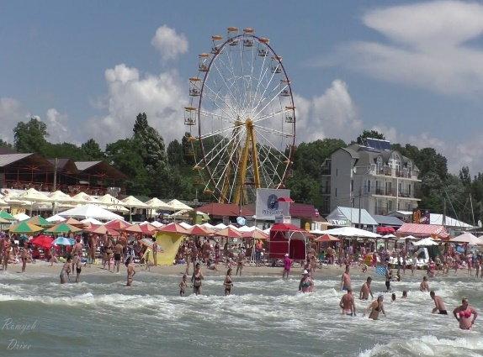
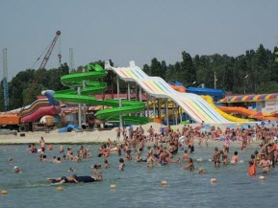
ПАНСИОНАТ «АСТОРИЯ»
Херсон, п. Железный порт
Выезды из Черкасс
пятница в 23:30 и воскресенье в 10:00
июнь | июль | август
11 18 25 27 | 2 4 9 11 16  18 23 25 30 | 1 6 8 13  15 20 22 27
Выезд из Железного порта
суббота в 11:00 и воскресенье 21:00

Частный пансионат «АСТОРИЯ» удачно расположен недалеко от инфраструктуры в тихом уголке поселка, что позволяет максимально комфортно провести отдых в пансионате. Удаленность от пляжа 350 метров.
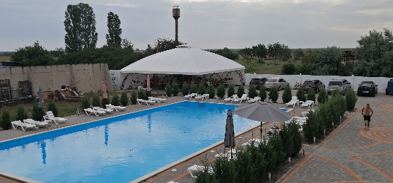
Инфраструктура и услуги: бассейн с пресной водой размером 10 на 20 метров, шезлонги и зонты у бассейна, бар возле бассейна, собственная столовая на территории пансионата, оборудованная летняя кухня для самостоятельного приготовления пищи, WI-FI интернет, мангал, вечерние дискотеки, детская анимация, парковка.
Размещение и номера: двухэтажный стационарный корпус.
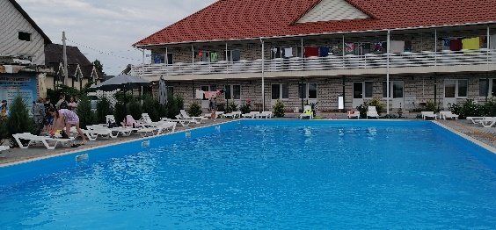
Promo - 2-3-х местные номера оборудованы необходимым комплектом мебели, холодильником, вентилятором и санузлом (туалет, душ, умывальник). Полотенца не предоставляются.
Standart - 2-х местные номера с видом на бассейн оборудованы необходимым комплектом мебели, холодильником, вентилятором и санузлом (туалет, душ, умывальник). Полотенца не предоставляются.
Standart plus - 2-3-х местные номера с видом на бассейн оборудованы необходимым комплектом мебели, холодильником, кондиционером и санузлом (туалет, душ, умывальник). Предоставляются полотенца.
Питание: обязательная оплата одного питания в собственной столовой пансионата. Завтрак – 60 грн., обед – 110 грн., ужин – 90 грн., трехразовое питание – 250 грн..
Пляж: песчаный в 350 метрах от пансионата
Проезд: комфортабельным автобусом еврокласса (кондиционер, телевизор, DVD)

Даты выездов | Promo |  | Standart | Standart plus
 | взрослые | дети 6-12 лет с  двумя взрослыми | взрослые | взрослые | дети 6-12 лет с  двумя взрослыми
11.06 и 18.06 | 2400 грн. | 2300 грн. | 2500 грн. | 2600 грн. | 2500 грн.
25.06 – 22.08 | 2950 грн. | 2850 грн. | 3100 грн. | 3250 грн. | 3150 грн.
27.08 | 2500 грн. | 2400 грн. | 2600 грн. | 2700 грн. | 2600 грн.
Дети до 6 лет с двумя взрослыми без предоставления места – 200 грн. / 7 ночей

В стоимость входит: проезд, прохладительные напитки в автобусе, проживание 7 ночей, медицинская страховка
Дополнительно оплачивается: обязательная оплата одного питания на выбор

